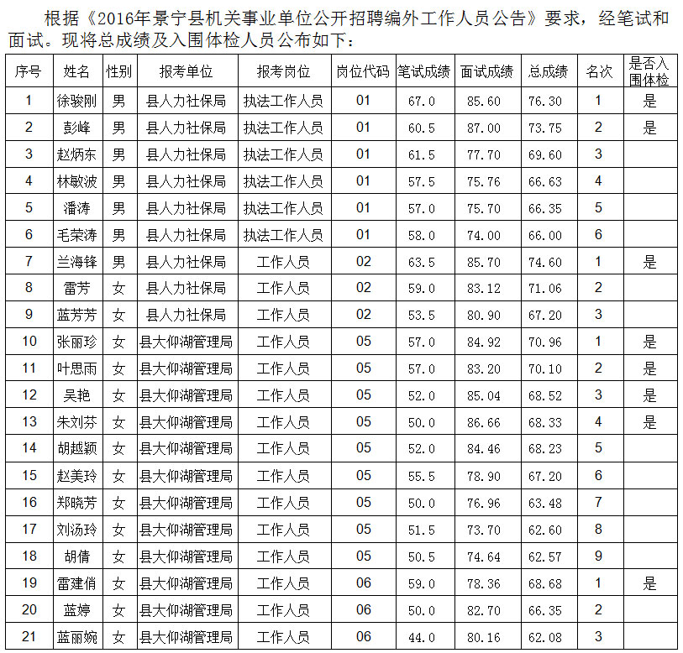

　　景宁县人才管理服务处

　　2016年9月9日